Удивительный подводный мир
Недавно ребята второй младшей группы отправились в путешествие по удивительной стране «Подводный мир», для того чтобы познакомиться с её жителями.
Вначале дети послушали шум моря. Рассмотрели изображение морского пейзажа, отгадали загадки о морских обитателях.
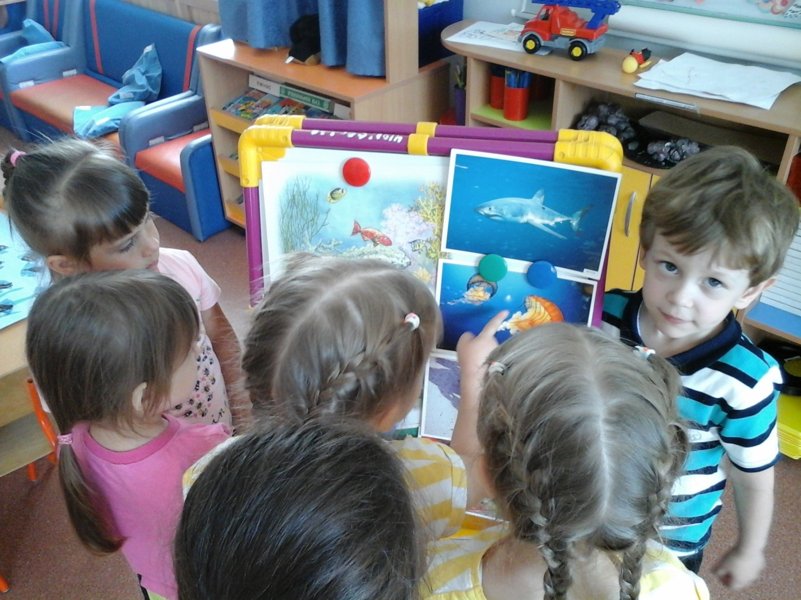
Сделали пальчиковую гимнастику «Рыбки».
Рыбки плавали, ныряли
В чистой тепленькой воде.
То сожмутся,
Разожмутся,
То зароются в песке.
Затем принялись заселять морскими обитателями «бумажное море».
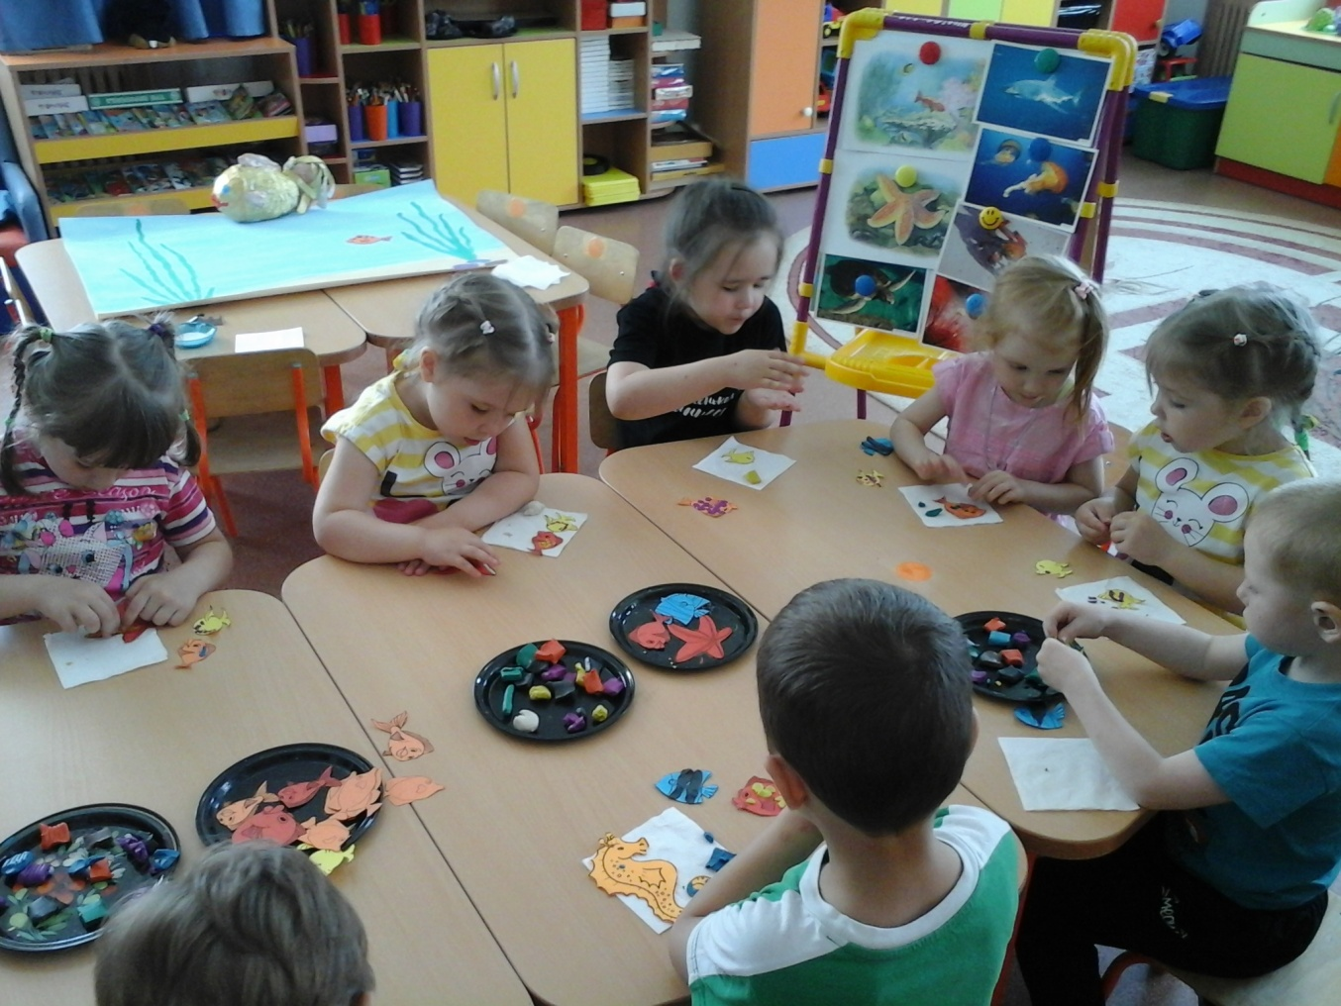
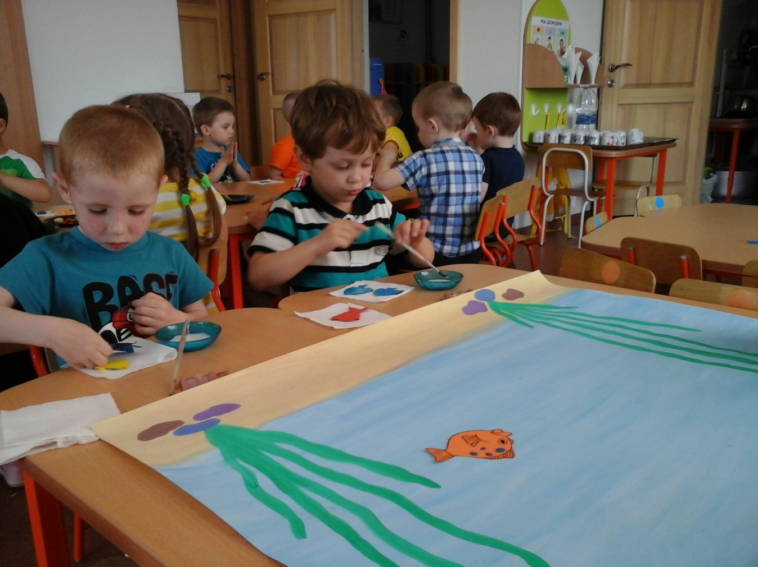
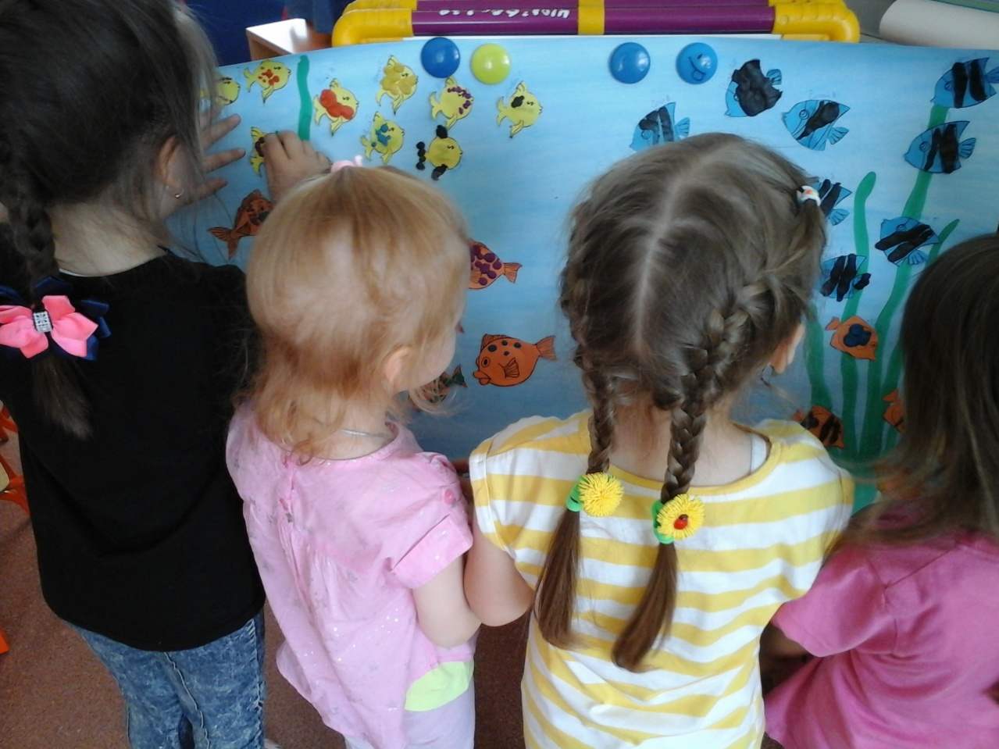
В конце занятия дети радовались от выполненной работы, когда видели результат своего труда. Посмотрите, что у нас получилось.
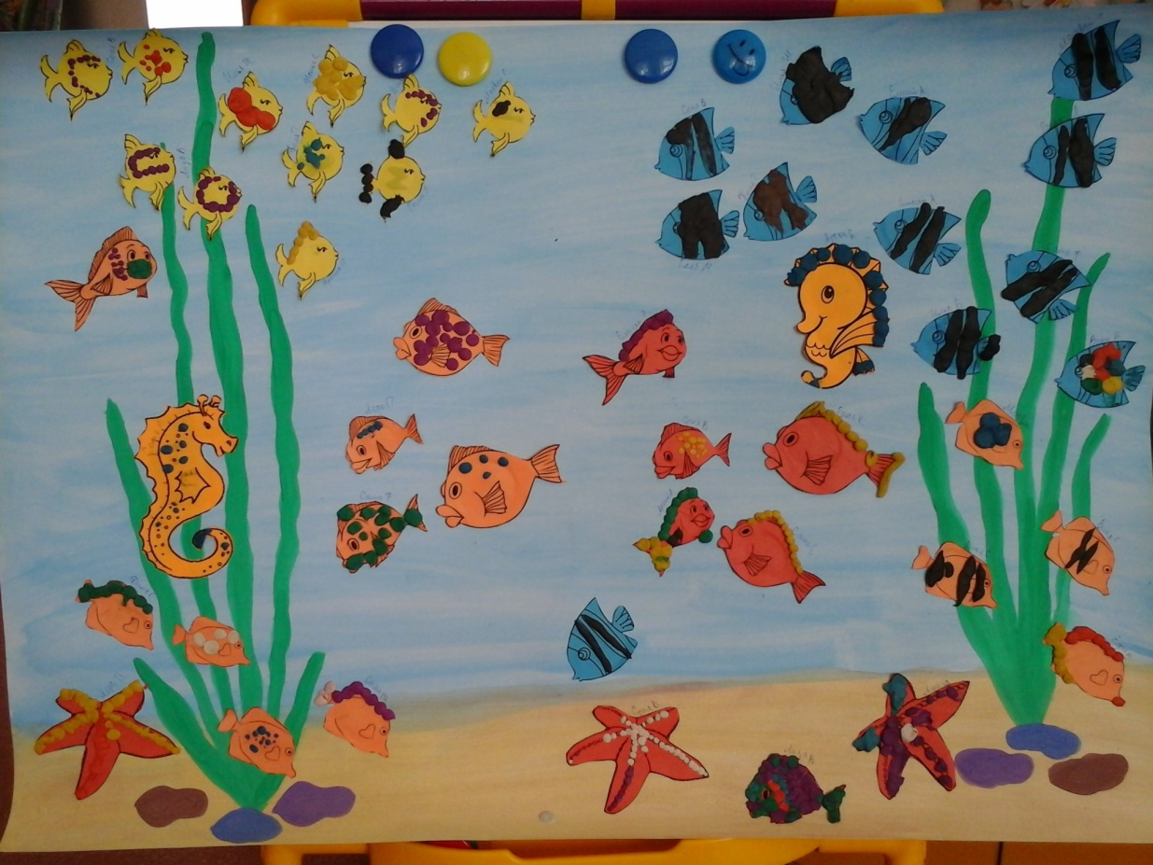
Материал подготовила воспитатель
МА ДОУ АР детский сад «Сибирячок»
Гущина М.Ю.

